シティガイドと行く「東京まち見学会」
迎賓館・絵画館と外苑いちょう並木散策
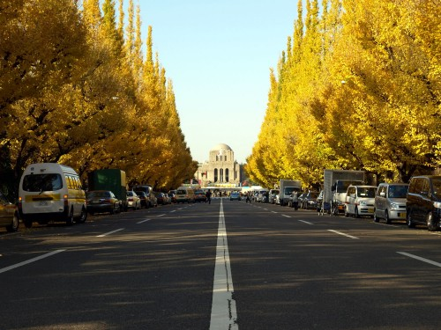

○今回は、ちょうど見頃を迎えた「外苑いちょう並木」と、「迎賓館」「聖徳記念絵画館」など歴史的建造物を巡ります。
○『明治神宮外苑』は、明治天皇の事績を後世に伝えるため、大正１５(1926)年に完成した洋風庭園。絵画館に向かう「いちょう並木」は多くのドラマのロケ地となった名所で、晩秋には、いちょうが金色に輝き、ため息がでるほど見事な景観を作り出します。
○晩秋の一日、東京を代表する黄葉名所に出かけませんか。ご参加をお待ちしています。
で 巡り、東京の都市づくりの躍動をお伝えします
○この流域は、戦前、都心に通うサラリーマンのための郊外 1. 日 時 平成２７年１１月２７日(金) ９時３０分～１２時（雨天決行）
2. 参加資格 都民、都区退職者等で、ご自身で歩行できる方
3. 募集人員 ５０名
4. 集 合 ９時３０分 ＪＲ千駄ヶ谷駅改札口を出た所
5. コ ― ス 千駄ヶ谷駅(出発)→国立能楽堂→外苑いちょう並木→聖徳記念絵画館
→明治記念館本館→迎賓館→四谷駅(解散)
6. 参 加 費 無 料
7. 申込方法
往復はがき「往信欄」に、「外苑」と明記のうえ、参加者全員の、①氏名（３人まで可）、②年齢、③住所、並びに④代表者の電話番号を記入、「返信欄」に代表者の、①氏名②郵便番号・住所を記入して、１０月１６日（金）～１１月６日（金）までに、下記までお送りください。申込み多数の場合は抽選になります。結果は
１１月上旬に通知します。
8. 留意事項・・ツアー中の事故等による損害は、参加者の自己責任となります。

【申込先】 〒104-0043中央区湊 １-１２-１１ 八重洲第七長岡ビル４階
(一財)東京都弘済会 東京まち見学会担当（電話 03-3551-1101）
ﾎｰﾑﾍﾟｰｼﾞ http://www.tokyoto-kosaikai.or.jp

